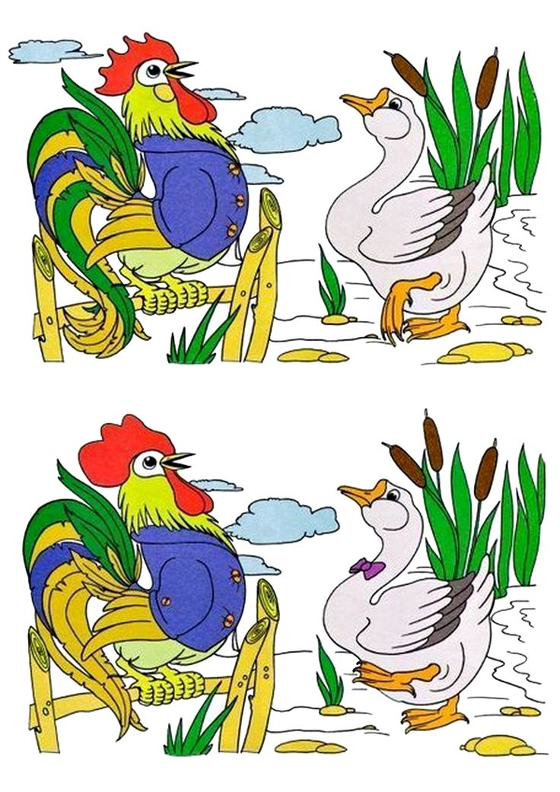
Тренировка зрительного внимания и памяти

